Муниципальное образовательное учереждение
дополнительного образования
«Центр развития творчества детей и юношества «Ровесник»
Истринского муниципального района
Московской области

Проект на тему:
«Изготовление обрядовой игрушки из глины –
Северная Берегиня»

Работу подготовили учащиеся студии «Лепка из глины»:

Калинина Кристина,
Дядьковская Татьяна,
Лодыгина Ксения.

Преподаватель:
Иванова Марина Владимировна

2017г.
Цель:
Слепить каргопольскую глиняную игрушку.

Задачи:
1. Узнать историю возникновения каргопольской игрушки.
2. Познакомиться с технологией работы с природной глиной.
3. Изучить технологию изготовления объемного изделия «женская фигура».

4. Приобрести навыки грамотного ведения работы с натуральной глиной.
5. Расширить кругозор, творческое мышление, наблюдательность.

6. Сформировать навыки культуры труда.
7. Воспитывать терпение и трудолюбие, любовь к искусству.

План исследовательской деятельности:

- Теоретическая часть: Изучить литературные источники, посмотреть видеофильм о Каргополе, найти информацию в интернете.
- Подготовка к работе: приобрести материалы и оборудование.
- Лепка игрушки (просушка)
- Обжиг (муфельная печь или в костре)
- Подготовка к росписи.
- Роспись игрушки.
- Вывод. Подведение итога работы.

Этапы исследовательской деятельности:

- Теоретическая часть: изучить литературные источники, посмотреть видеофильм о Каргополе, найти информацию в интернете.

Мы беседовали с людьми разного возраста и поняли, что любой человек, независимо от возраста и профессии, где бы он ни жил, в городской многоэтажке или в тихой деревеньке, помнит игрушки своего детства!
Выполненные из разных материалов, они обладают огромным запасом исторической памяти. Игрушки - это яркие проявления массовой культуры, очень жизненные и народные. Создатели традиционных игрушек, как сказатели песенники, передавая традиции ремесла из поколения в поколение, передают представление о жизни, труде, красоте.
Игрушка всегда близка к народу, она тоже носитель прошлого, носитель культуры.
Посмотрев фильмы из интернета, мы узнали, что в глубокой древности глиняные игрушки создавались не забавы ради – они были участниками древних обрядов. Им приписывали особую силу: охранять, оберегать людей от всякого зла.

Почему именно северная игрушка нас заинтересовала?

Многие знакомы с дымковской и филимоновской игрушкой, а про каргопольскую игрушку мало кто знает!
Мы узнали про городок в Архангельской области вот что!
Каргополь – маленький городок земли северной, далеко запрятанный за дремучими лесами и неприступными болотами, - стал одним из тех заповедных мест, где много веков назад родилась и сохранилась до наших дней самобытная русская культура, искусства, ремесла. Удивительно щедра эта земля! Полной мерой таланта и мастерства наделила она людей. А они по силе и таланту создавали на этой земле красоту.
Жизнь здесь, в северной провинции, по своему укладу всегда отличалась от жизни больших городов своей основательностью и свободой. И еще более тесным единением с природой. Духовная связь с землей, характерна для крестьянина и именно здесь на суровом русском Севере, проявилась она во всей своей силе.

Какие образы игрушек наши предки боготворили и почему?

Самый распространенный образ в каргопольской глиняной игрушке – женские фигурки.
А образ женщины с обнаженной грудью связан с важнейшей обрядовой темой, слитой с образами животворящих сил «Матери сырой земли и солнца». Земля для крестьянина была словно живое существ. Земля «засыпала» на зиму и «просыпалась» от горячих лучей солнца. Земля пила воду, рождала урожай, нежно по-матерински заботилась о людях: кормила, поила, одевала, сохраняла от бед.
Слепленая из глины женская фигура с головой увенчанной «солнцем», воздетыми к небу руками и сидящими на них птицами, которые символизируют моление «Матери сырой земли» о вешних лучах солнца, о свете, тепле, так необходимых для её плодородия.
Почему именно птицы, спросите вы.
А птицы издавна считались в народе предвестниками тепла и весны. Громким щебетом птицы прогоняли силы тьмы, несли свет, радость и счастье.
Роспись по подолу – словно борозды вспаханной нивы.
В центре орнамента знак солнца или знак пророщенного зерна. Так же в росписи используются растительные знаки, знаки дождя. Белоснежная женская фигурка будто вырастает из земли, являя свой образ космический: она и само распаханное поле, засеянное семенами, и всеет разливающийся над ним.

Из древних источников:

Некоторые источники утверждают, что «Берегиня» – это одна из старославянских рун, впоследствии выродившаяся в букву «Буки» алфавита.
Руна «Берегини» – это руна Богини-Матери, ведающими и земным плодородием, и судьбами всего живого.
Богиня-Мать дает жизнь душам, приходящим, что бы воплотиться на Земле, и она отнимает жизнь, когда приходит время.
Поэтому руну Берегини можно назвать и руной Жизни и руной Смерти. Эта же руна является руной судьбы!

Как лепить Берегиню?

Нужно взять кусок настоящей природной глины в руки и помять - вымесить его. Оказывается, при лепке мастер почти не пользовался инструментом. Главное орудие труда — его руки.
Глину тщательно мяли, перемешивали, чтобы превратить ее в однородное глиняное тесто. Чуткие руки мастера чувствуют мельчайшие камушки и комочки, которые могут помешать при лепке и обжиге. Рука мастера служила своеобразным мерилом, эталоном пропорций — средний размер игрушки не превышал длины кисти руки. Вот почему игрушки получались ровными, одинаковыми. По игрушке бывает видно, кто ее делал: мужчина или женщина. Мужчине чаще удается форма, женщине - цвет, поэтому бывало, что работали всей семьей. Также по характеру поверхности и размеру фигурки, которая создается «по руке», можно сказать, лепил ее взрослый, старик либо ребенок. На ладони мастера помещается целый мир реалий бытия и доброй сказки.
Фигурка лепится из одного куска глины, лепных деталей немного. Для каргопольских игрушек характерна очень условная, обобщенная передача образа. Формы предельно упрощены: юбка-колокол, намечаем руки-дуги, оставляем глины на голову. Именно в лепке, прежде всего, лежит секрет выразительности каргопольской игрушки. Ей, несмотря на небольшие размеры, свойственна монументальность. «Лепных» деталей совсем немного, это может быть шляпа. Элементы лица не вылеплялись, черенком палочки-стеки продавливались точки глаз и рта (в современной лепке часто формируют носик, а рот и глазки не прокалывают и после рисуют).
Отдельно нужно слепить и птиц! Они парные, поэтому лепим сразу одну и вторую, после прикладываем их, как бы примеряем и только после этого с помощью стеки делаем решётку, смазываем жидкой глиной (шликером) и прилепляем.
Вот так мы подготовились теоретически!!!

- Подготовка к работе: приобрести материалы и оборудование

В мастерской у гончара нашего района мы взяли:
- природной красной глины, примерно 1,5 кг (глина тяжелая!)
- скульптурные стеки разных размеров и форм (3-6 шт.)
- баночка с жидкой глиной - «шликером»
- настоящую каргопольскую игрушку для образца.

Так же нам понадобятся:
- баночка для чистой воды и вода,
- губка (маленькая),
- плинт (подставка)
- ветошь (тряпочка или полотенце)

После лепки, сушки и обжига игрушки нам понадобятся краски и кисти (использовать будем или гуашь с клеем ПВА или готовую темперную краску), палитра, тряпочка.

- Лепка игрушки (просушка).
Лепили мы игрушку с формирования юбки-колокола. Сначала большим, а после указательным пальцем, углублялись в кусок глины, уплотняя стенки, т.к. тонкие стенки разрываются. Но если слишком долго «мучать» глину в руках, то она будет подсыхать от теплых рук и трескаться. Надо смачивать водой или жидкой глиной. Когда юбка готова, верхнюю часть глины разделяем на ручки и оставляем глины на голову. Каргопольская игрушка лепится из цельного куска! Когда ручки и голова примерно вытянуты, нужно пригладить неровности и шероховатости. Ручки плавно загнуть вверх в них будут потом птички. Головка у игрушки простая, на лице только носик – это маленький шарик, приглаженный сверху, а глазки и ротик намечали стекой (это делали круглой палочкой и просто получаются небольшие дырочки). Птички парные, форма простая – овальное тельце, головка и хвостик (крылышки можно и не лепить – нарисуем потом). Лепим сразу одну и вторую птичку, после прикладываем их, как бы примеряем и только после этого с помощью стеки делаем решётку, смазываем «шликером» (это жидкая глина) и прилепляем. Можно слепить шапочку Берегине! Все стыки деталей после смазываем шликером и заглаживаем игрушку пальцем.

- Обжиг (муфельная печь или в костре)
Просушенные наши игрушки мы отнесли гончару и он обжигал их в муфельной печи при температуре 1200 градусов в течение 5-6 часов!

Но если б мы не смоги договориться, то можно было обжечь игрушки на костре, положив их предварительно в пустые консервные банки (чтоб не сломать поленьями) и долго жечь большой и сильный костёр. Но это нужно было привлекать взрослых, т.к. это очень опасно!!!

- Подготовка к росписи.
Мы узнали, что Берегиню расписывать тоже нужно по-особенному!

Цвета в росписи и символы.
Белый цвет в росписи - в далекой древности сравнивался со светом, но не отраженным, а излучаемым изнутри. Мастер белил обожженную игрушку разведенным на молоке мелом, затем расписывал.
В орнаменте каргопольских глиняных «баб» сохранились черты, присущие женским изображениям древних земледельцев. Глиняная «баба» в «досельном» (значит старинном, древнем) наряде словно являла собой образ мира. Символичной была каждая деталь. Запечатленный в игрушке образ – отголосок древних представлений о небесном огне, «дающим» плодородие земле. Изображенное на переднике огненно-красное солнце словно согревает распаханное поле с зернами яровых посевов.
В древние времена каждый элемент орнамента имел конкретное значение!

Магическое содержание знаков-символов со временем утратилось, и глиняные игрушки превратились в обычную забаву – «бобки». Появились новые мотивы. Фигурка, олицетворяющая прежде женское божество с крестами и кругами-солнцами, уподобилась простой крестьянке и держала в руках младенца, корзину или хозяйственную сумку.

Роспись по подолу Берегини – это борозды вспаханной нивы. В центре орнамента знак солнца или знак пророщенного зерна. Так же в росписи используются растительные знаки, знаки дождя.

Белоснежная женская фигурка будто вырастает из земли, являя свой образ космический: она и само распаханное поле, засеянное семенами, и всеет разливающийся над ним.

Кофта барыни покрыта сплошным цветом, юбку мы делаем цветную, спереди - передник, который может остаться белым. На нем нехитрый узор: полоски, волнистые линии, точки, кресты, штрихи.
Этот узор очень древний, и каждый знак имеет определенный смысл, который сейчас многими забыт, а мастера рисуют его так, как изображали когда-то предки.

Обозначения.
Крест – это символ солнца, означает землю, засеянное поле.
Ростки – это изображение растительности.
Волнистая линия – это изображение речки, воды, влаги, которой надо напоить растения.

Мы потренировались на альбомных листах рисовать орнамент темперными красками т.к. они не пачкаются после высыхания. Но можно использовать гуашь с добавлением простого клея ПВА (тот же эффект).

На черновом листке нужно было выполнить элементы росписи без карандашного наброска, так как на форме придется работать тоже сразу кистью!

- Роспись игрушки.

Сначала мы покрыли игрушку целиком белой краской широкой кистью, а после высыхания раскрасили традиционными узорами. Кисточки для узора нам понадобились тонкие. Рисовали очень аккуратно! Если случалась ошибка, мы сразу старались ватной палочкой иди тряпочкой смыть её, подсушить это место и заново нарисовать правильный узор по эскизу с альбомного листа!

На черновом листке мы выполнили элементы росписи без карандашного наброска, так как на форме придется работать тоже сразу кистью!
После выполняем роспись готовой игрушки.
Каждый расписывает свою игрушку, стараясь правильно изобразить традиционные элементы.

- Вывод. Подведение итогов работы:

Мы провели очень интересную работу! Превратились в самых настоящих мастеров! Мы поняли, что такое работа с глиной. Как глина выглядит, как ее добывают! Мы узнали, что глина очень пластична, что её нужно почувствовать! Но, лепить из неё, нужны многие навыки: лепить быстро, качественно заглаживать и правильно стыковать детали, медленно просушивать, несколько часов обжигать в специальной печи! Гончар похвалил нас, т.к. ни одна игрушка не лопнула во время обжига и не дала трещин (оказывается некоторые изделия из-за ошибок или мелких песчинок «разрываются» в печи). Иногда мы сталкивались с трудностями в лепке, но исправляли их! Глина любит терпеливых и усидчивых людей. В поделку каждый закладывает добрые мысли и хорошее настроение!
Мы узнали о северном городе Каргополе и его игрушках! О технологии изготовления женской фигуры, о Берегине - богине наших предков славян.
Каждый из нас слепил Берегиню! Теперь эта удивительная игрушка будет хранительницей домашнего очага в наших семьях!

Список литературы:

- «История ремёсел», серия «Я познаю мир», М.:ООО «Издательство АСТ»;
- Кузин В. С., Кубышкина Э.И. Изобразительное искусство. 1—2 кл.: Учебник. — М.: Дрофа, 1995г.;
- Кузин В.С., Кубышкина Э.И. Изобразительное искусство. 3—4 кл.: Учебник-В 2 ч. - М.: Дрофа, 1997г.;
- Федотов Г. «Глина и керамика», Москва 2005г.;
- Фаворский В.А. О художнике, о творчестве, о книге. — М.: Молодая гвардия, 1966г.;
- Величко Н. «Русская роспись», М.2010г.;
- «Памятники древнего зодчества. Каргополь», М.В. Дмитриенко, издательство «Искусство», Ленинград 1970г.;
- «Этнографический и географический очерк г. Каргополь», С.П. Кораблев, Архангельск 1993г.;
- «Кагрополье - Онега», Г.П. Гунн, Москва «Искусство» 1989г.;
- Интернет.

Приложение (фото).
Лепка. Этапы.

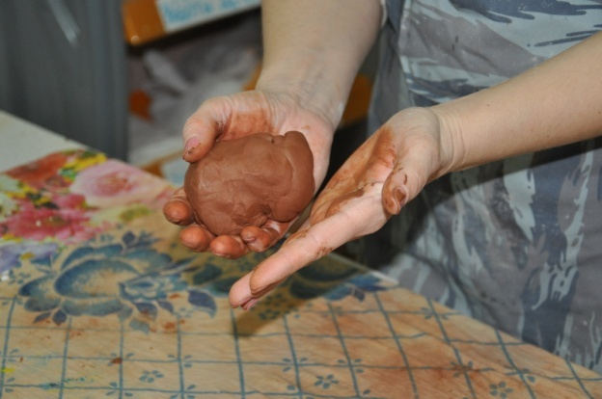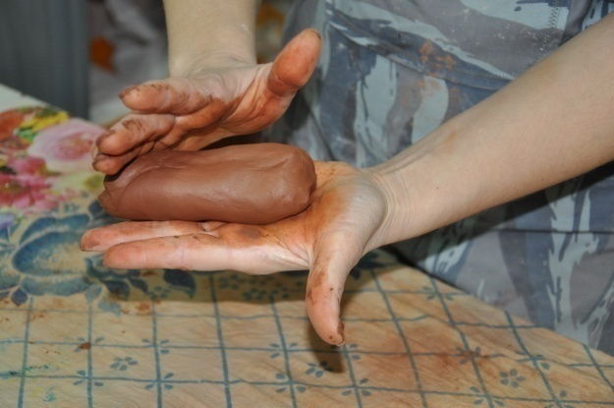

Хорошо вымешанный комок красной глины (чуть больше куриного яйца) раскатываем в ладонях, формируя из него цилиндр.

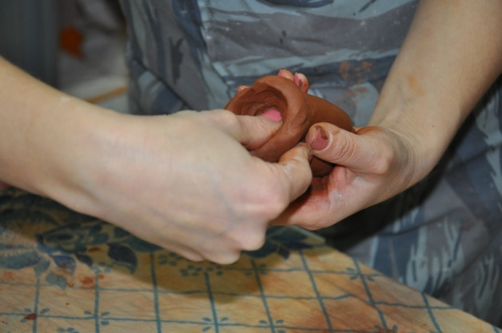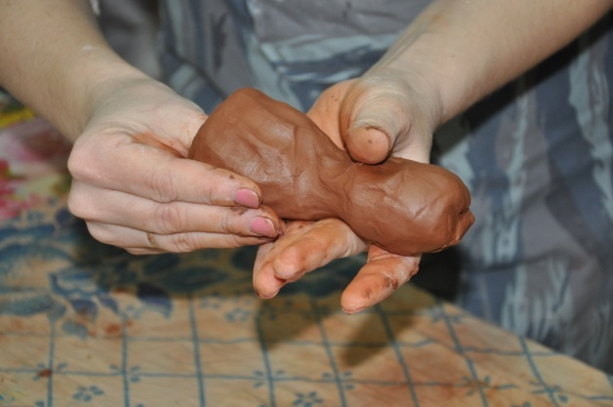

Продавливая большим пальцем в одну из торцевых частей глиняного цилиндра и прижимая остальными пальцами руки его стенки, формируем «юбку-колокол». Глубина юбки – это длина большого пальца руки, далее формируем талию.

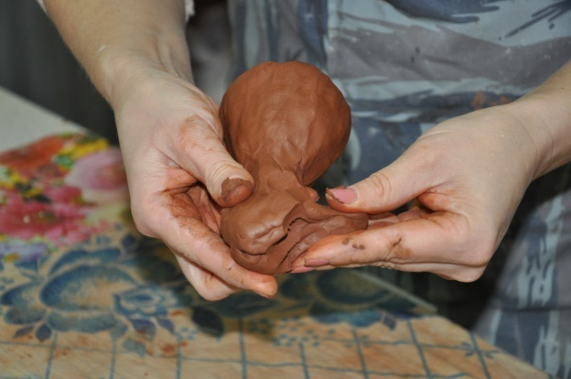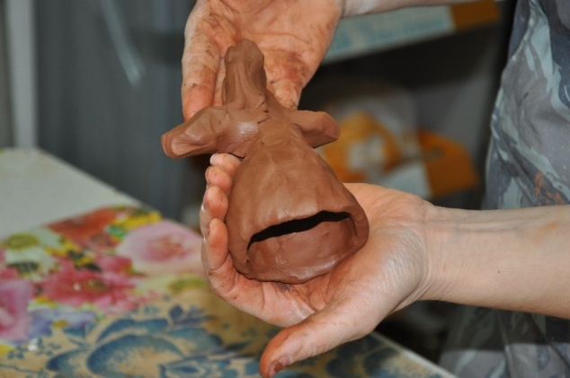

Формируем из глины верхней части будущего изделия: тело, руки и оставляем глину на голову.

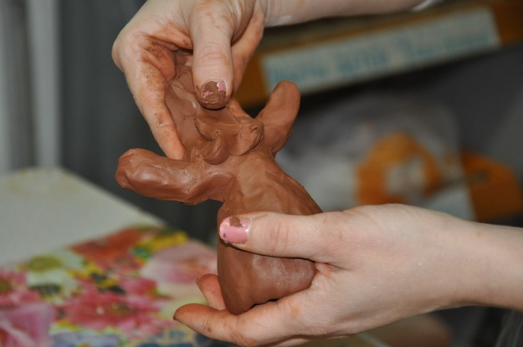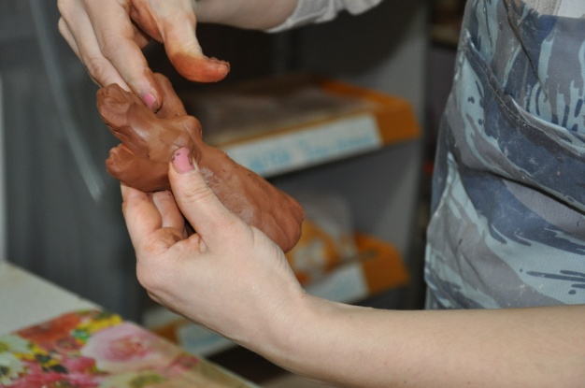

Сдвигаем немного глины и моделируем даме грудь. Аккуратно, придерживая разведенные ранее в стороны руки, стараемся загнуть их вверх. Намечаем форму головы.

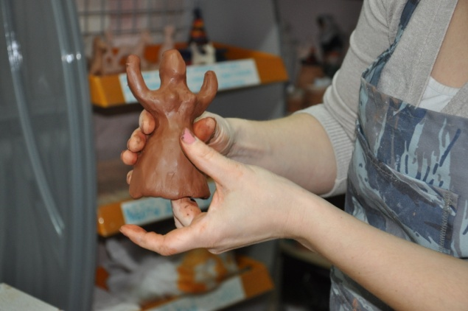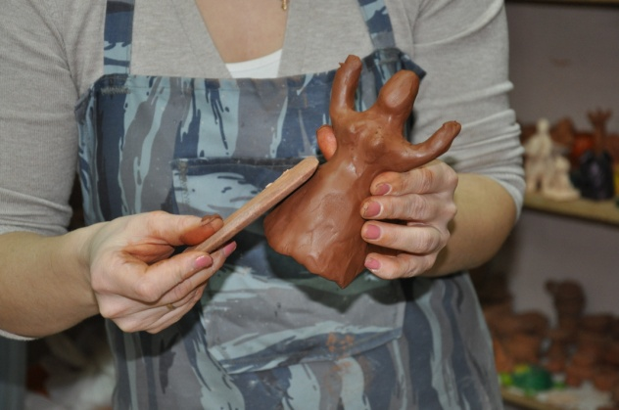

Когда общая форма готова, пытаемся загладить кромки и неровности. Можно пристукивая по юбке деревянной лопаткой или стекой придать ей более интересную форму.

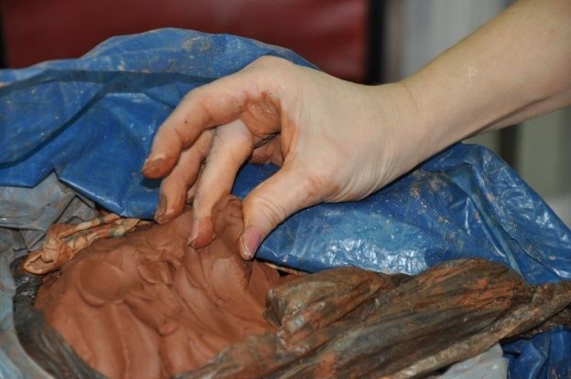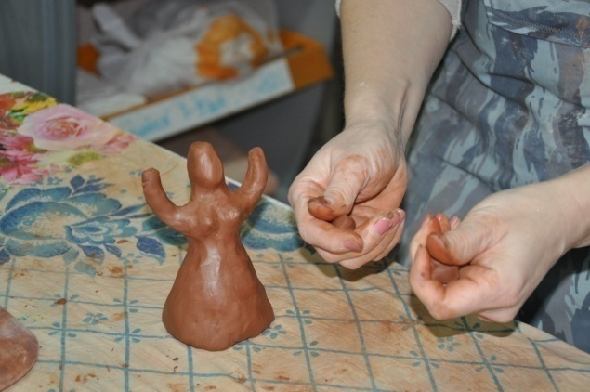

Для лепки птичек берем чуть-чуть глины (одинаковое колличество на каждый шарик). Проверяем насколько они равны «на глаз» - это будущие птички.

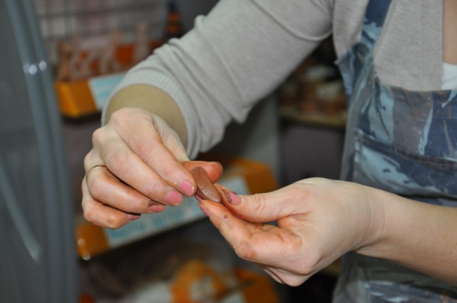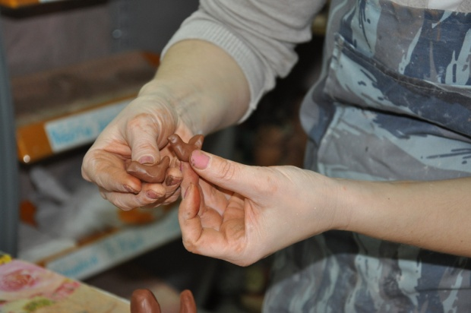

Лепим простую, обобщённую форму одной и следом другой птички. Они должны получиться почти одинаковые (можно по желанию слепить им небольшие крылышки).

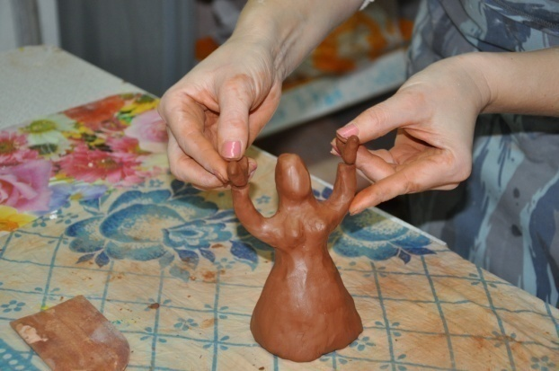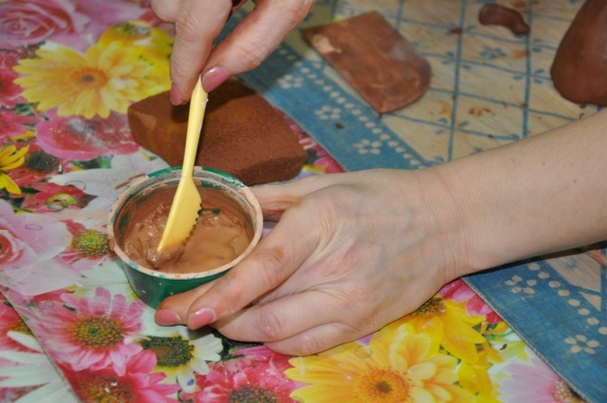

Сначала примеряем птичек к краям рук. После на стек набираем жидкой глины.

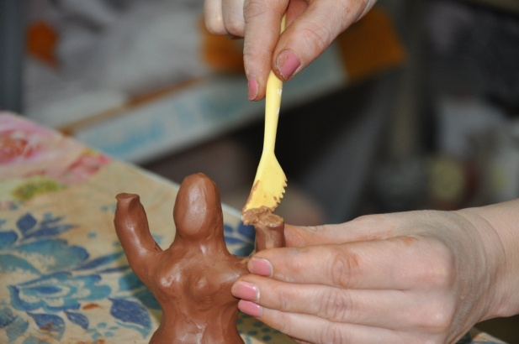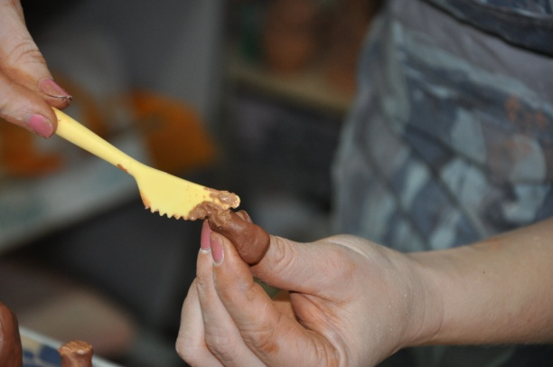

Стекой с шликером процарапываем «решетку» с верхних краёв рук и нижней части птичек. То есть, те части, которые мы скрепляем, тщательно прорабатываем жидкой глиной.

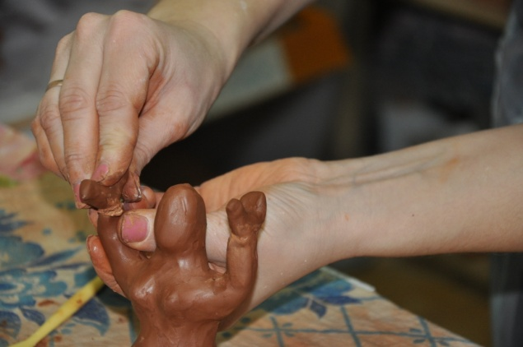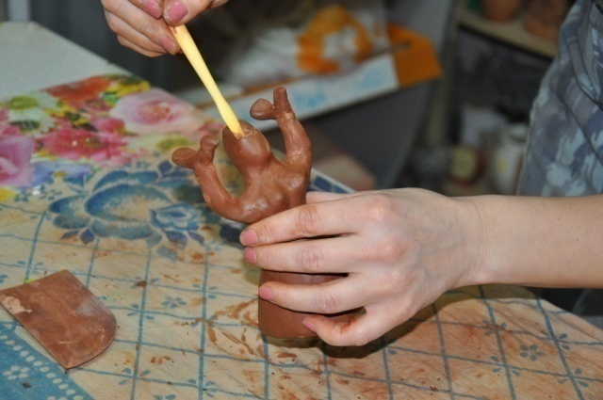

Прикладываем птичек и прижимаем к рукам. Таким же образом с помощью стека и жидкой глины проводим полоску по верхней части головы.

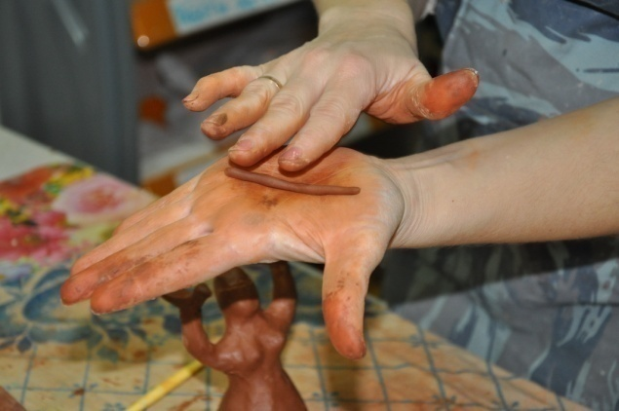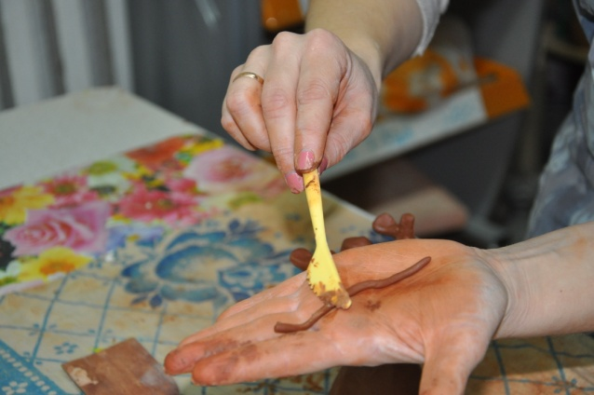

Скатаем жгутик и промазываем его стекой и шликером – это кромка шапки.

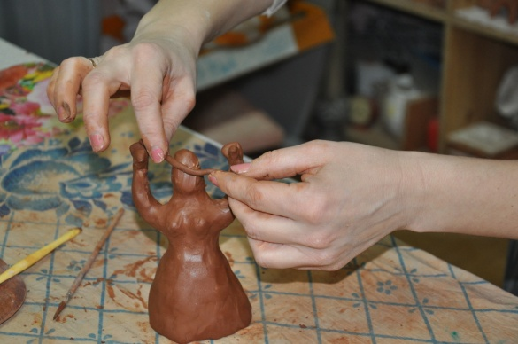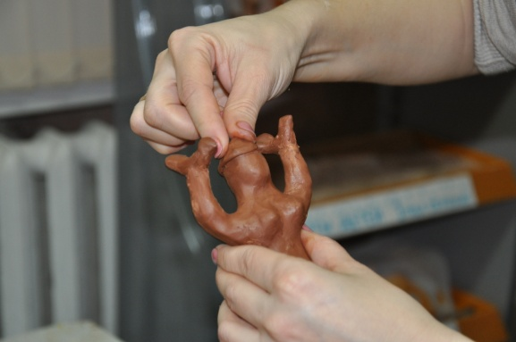

Присоединяем жгутик к голове и примазываем верхний край – получается ощущение одетого головного убора.

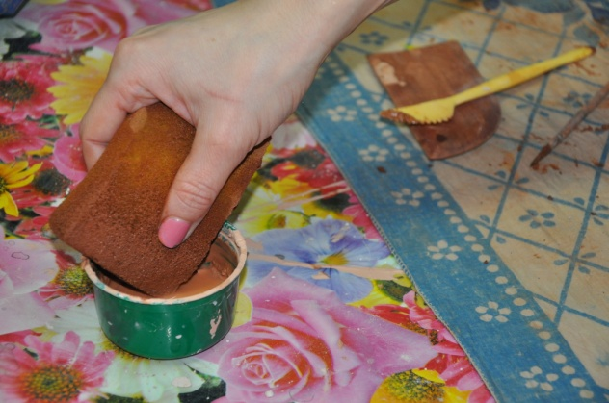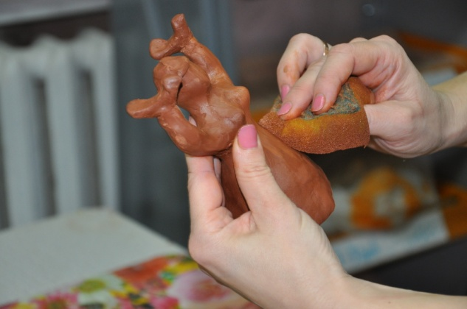

В завершение смачиваем губку и выглаживаем всю форму.

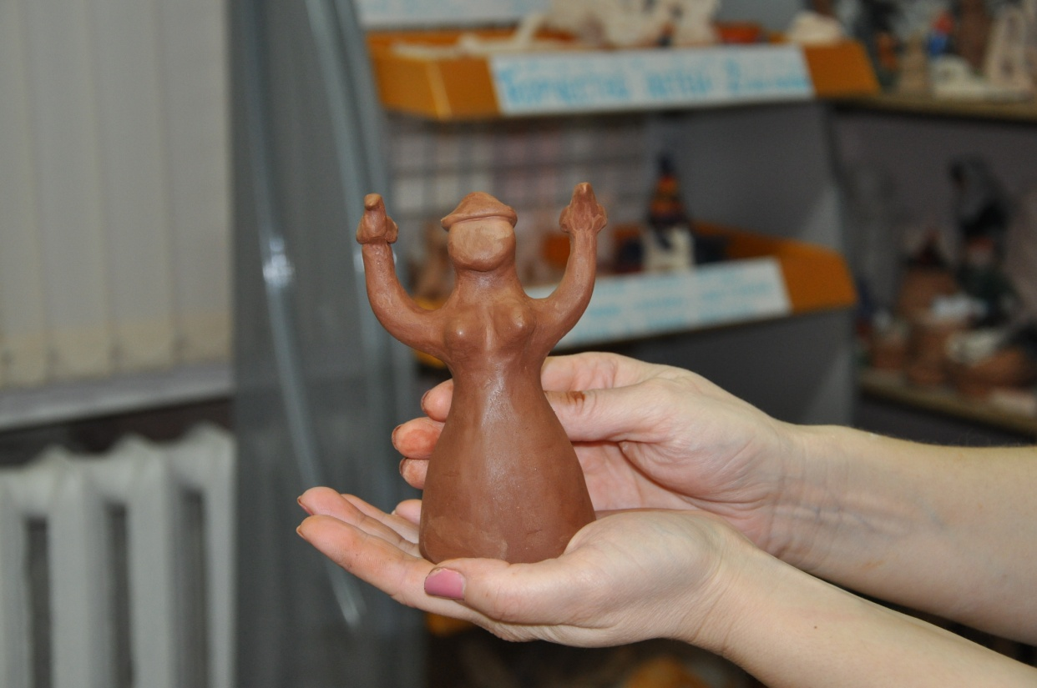

Игрушка готова! После просушки и обжига в печи её расписывают с использованием традиционных цветов, символов и орнаментов каргопольской росписи.

Роспись.

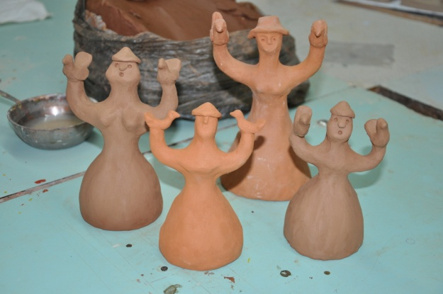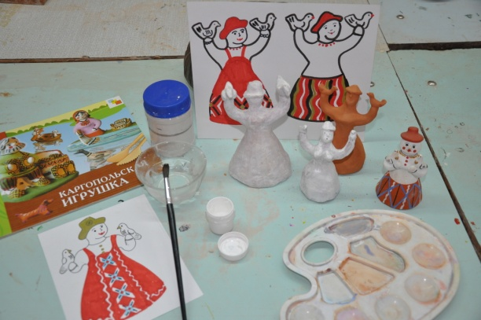

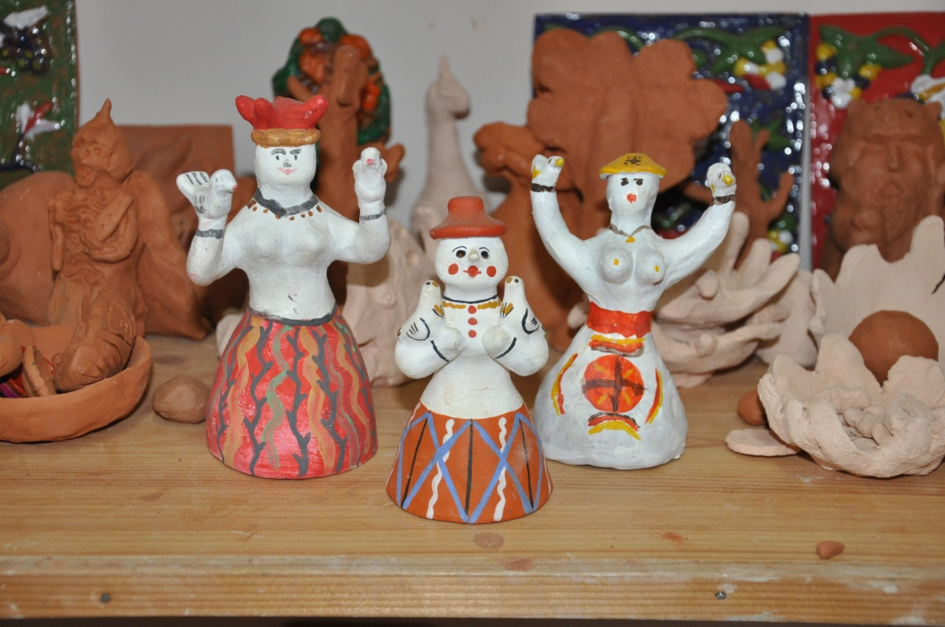

Вот такие получились северные Берегини!

